Муниципальное бюджетное общеобразовательное учреждение
Березовская средняя общеобразовательная школа

Проектная работа
Цветочная фантазия

Выполнили:
учащиеся 5 «Б» класса

Березово 2015

Участники проекта:

1. Акаева Элиза
2.Жарикова Софья
3.Крепс Арина
4. Назарова Амина
5. Поленова Дарья
6. Птицына Елена
7.Сейдалиева Ангелина
8. Смирнова Алина
9.Шкунова Аэлита

Руководители проекта:

- Кулбаева Мария Михайловна – классный руководитель
- Заколодкина Татьяна Викторовна – ответственный за практическую часть проекта
- Челохсаева Ирина - хореограф

Оглавление
Глава I. Организационно – подготовительный этап
  - Определение проблемы (потребности)
  - Выбор темы и обоснование
  - Определение целей и задач
  - Составление поэтапного плана проектной деятельности
Глава II.Технологический этап
2.1 Разработка технологии изготовления
2.2 Выбор материалов
2.3 Изготовление практической части проекта
Глава III.Обобщающий этап
  - Себестоимость
  - Самооценка
  - Анализ проделанной работы, выводы
  - Защита проекта
Приложения

ГЛАВА I. ОРГАНИЗАЦИОННО – ПОДГОТОВИТЕЛЬНЫЙ ЭТАП
Актуальность
Прекрасное не может быть познано, его необходимо чувствовать или создавать.
Иоганн Вольфганг Гете

Цветы всегда являлись основным украшением праздников у всех народов мира. Сегодня невозможно представить себе любое событие без ярких и красивых букетов дарящих людям ощущение радости и счастья.Когда мы дарим друг другу цветы, то мы не просто делаем подарок – мы передаем свое настроение, свои пожелания близкому человеку. Немногие смогут точно подобрать и составить букет, который расскажет о ваших чувствах.
Нам стало интересно,сможем ли мы справиться с этой задачей и порадовать наших мам в преддверие праздника 8 марта.
Таким образом, целью нашей работы стало создание коллекции костюмов «Цветочная фантазия» из нетрадиционных материалов.
Для достижения цели необходимо решить следующие задачи:
- собрать информацию о цветах;
- разработать эскизы костюмов;
- изучить вопрос о возможности созданиякостюмов из бумаги;
- создать коллекцию одежды и представить её;
- провести оценку полученных результатов.

ЗВЕЗДОЧКА ОБДУМЫВАНИЯ
Материалы
Эскиз
Безопасность труда

Экологичность
Цветочная фантазия
Технология

Виды цветов
(розы, тюльпаны и т.д.)
Себестоимость

Художественно-эстетическое оформление

Разработка идей, вариантов
Первоначально была идея создать коллекцию костюмов из пакетов для мусора. Изучив информацию, посоветовавшись с детьми и родителями, обсудив технологию изготовления костюмов, отказались от этой идеи, так как пакеты плохо держат объем, и коллекция не будет соответствовать основной идее.
После долгих раздумий, совещаний и поисков, решили, что костюмы цветов лучше всего делать из бумаги. Для создания коллекции мы выбрали упаковочные материалы для букетов (тончайшая органза, хрупкая гофро - бумага, нежная гофро – ткань), так – как эти материалы очень яркие и нарядные, что соответствовало нашей главной идее. Для создания одежды в первую очередь необходимо разработать эскизы будущих моделей. В разработке эскизов принимали участие все члены коллектива. Придумывали модели, обсуждали цветовую гамму, рисовали эскизы. Каждая модель соответствовала определенному цветку: роза, ромашка, тюльпан, лилия, хризантема, колокольчик, лотос, василек, мак. После того, как эскизы были готовы, мы приступили к созданию костюмов. Сначала сделали шляпки, украсили их цветами из гофрированной бумаги, затем приступили к созданию непосредственно самих костюмов. Выкраивали костюмы, собирали детали, склеивали, сшивали, скрепляли, примеряли.
ЭТАПЫ ВЫПОЛНЕНИЯ ТВОРЧЕСКОГО ПРОЕКТА
№ | Название подэтапа | Содержание подэтапа
Глава I. Организационно – подготовительный этап
1 | Поиск проблемы и осознание проблемной области | Учащиеся слушают учителя, анализируют услышанное. Учитель ставит перед ними проблему, предлагает банк проектов. Учащиеся выбирают из предложенных тем одну, наиболее актуальную, соответствующую их способностям.
2 | Выявление конкретной потребности. Первое мини-исследование. | Учащиеся изучают и обобщают различные источники информации (журналы, телеинформацию, интернет), исследуют свои возможности и способности. Учитель – консультант.
3 | Установление основных параметров и ограничений | Учащиеся определяют основные параметры (размеры) и ограничения предполагаемых изделий, диктуемые обстоятельствами.  Учитель делает уточнения.
4 | Определение конкретной задачи и ее формулировка | Учащиеся формулируют основную задачу и определяют тему проекта.  Учитель помогает уточнить формулировку.
5 | Выявление традиций, тенденций. Второе мини-исследование. | Учащиеся изучают информацию о цветах, конспектируют, рисуют, генерируют идеи.  Учитель оказывает помощь в подборе необходимой литературы.
6 | Построение «Звездочки обдумывания» третье мини-исследование | Учащиеся на листе бумаги составляют перечень проблем для решения: материалы, инструменты, модели, размеры, стиль. Учитель помогает, уточняет, советует.
7 | Разработка идей, вариантов. Четвертое мини-исследование | Учащиеся на листе бумаги «набрасывают» возникшие идеи, эскизы. Учитель уточняет, советует.
8 | Анализ идей. Выбор оптимального варианта. Пятое мини-исследование | Учащиеся выбирают из многих вариантов подходящее решение, разрабатывают рабочие эскизы моделей.
9 | Выбор материалов | Из нескольких вариантов учащиеся выбирают подходящие материалы. Учитель консультирует, обобщает.
10 | Выбор инструментов и оборудования | Учащиеся определяют перечень необходимых инструментов и оборудования.
11 | Разработка технологического процесса | Учащиеся анализируют рациональную технологию, составляют эскизы, конструируют и моделируют, определяют режим работы и затраты времени, уточняют критерии контроля. Учитель консультирует, обобщает, помогает.
12 | Организация рабочего места | Учащиеся подбирают и размещают на рабочем столе материалы, инструменты, приспособления, проверяют освещенность и проветриваемость в соответствие с сан.нормами. Учитель оказывает помощь.
13 | Экономическое и экологическое обоснование | Учащиеся подсчитывают себестоимость изделия, экологическую экспертизу. Учитель контролирует процесс.
14 | Контроль качества | Учащиеся уточняют критерии проверки качества и оценки проекта. Учитель проверяет, обобщает результаты.
Глава II. Технологический этап
15 | Выполнение технологических операций | Учащиеся выполняют изделия, корректируют последовательность операций и сборки, осуществляют самоконтроль, соблюдение технологической и трудовой дисциплины.
Глава III. Обобщающий этап
16 | Коррекция, контроль, испытание | Учащиеся сравнивают выполненные изделия с задуманным, устанавливают и устраняют недочеты. Учитель наблюдает, консультирует
17 | Оформление | Учащиеся оформляют проект в соответствие с установленными требованиями. Учитель помогает, консультирует.
18 | Самооценка | Учащиеся анализируют достоинства и недостатки проекта, оценивают результаты. Учитель наблюдает, консультирует.
19 | Защита проекта | - Представление коллекции на районном фестивале-конкурсе детской и молодежной моды «Модница».  - Представление коллекции на школьной конференции.

Выбор инструментов и оборудования
В своей работе мы использовали:
- ножницы, сантиметровую ленту, скотч, степлер, нитки, иголки, швейную машину, утюг.

ГЛАВА IIТЕХНОЛОГИЧЕСКИЙ ЭТАП
Технология изготовления шляпки
№ | Последовательность выполнения | Изображение
1 | Из картона вырезаем две основы для полей нашей шляпки. На основание накладываем тулью шляпки , но центр смещаем. Сзади поля будут меньше, чем спереди. | 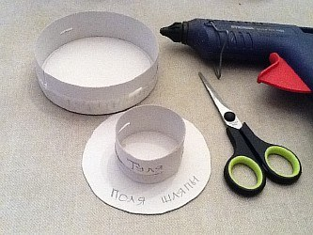
2 | На контур наносим клей из и приклеиваем тулью. Затем заполняем ее поролоном. Желательно, чтобы он возвышался над тульей примерно на пару мм. | 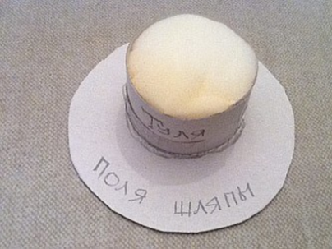
3 | Теперь берем гофрированную бумагу. Накрываем нашу декоративную шляпку ею. А теперь резиночкой перевязываем основание тульи. Равномерно распределяем складочки ткани вокруг нашей маленькой шляпки. | 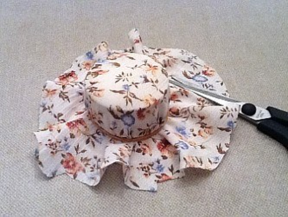
4 | Переверните шляпку. Излишки бумаги обрезаем вокруг полей шляпки примерно на 0,5 см, загибаем на обратную сторону и прикрепляем клеем. | 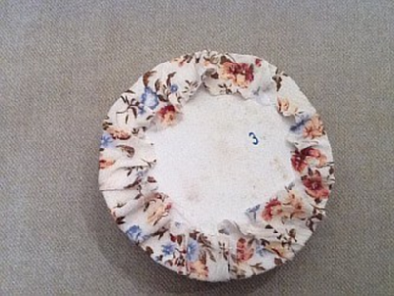
5 | Вырезаем круг из бумаги, диаметром на 0,5 см меньше основания шляпки и приклеиваем на дно шляпки. | 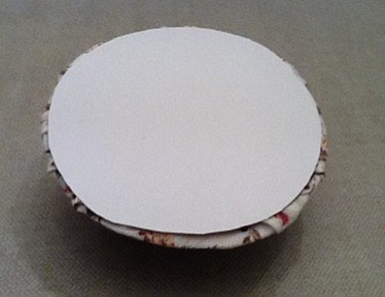
6 | По низу тульи прокладываем ленточку и закрепляем ее сзади клеем. Завязываем красивый бант и прикрепляем на заднюю стенку тульи. Бант может состоять из нескольких бантиков, завязанных отдельно и наложенных друг на друга. | 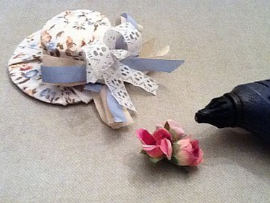
7 | Узелок нашего банта задекорируем цветами.  Наша шляпка готова! | 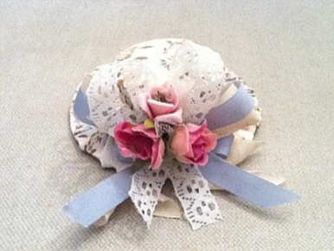

Технология изготовления костюма
№ | Последовательность выполнения | Изображение
1 | Вырезать из бумаги юбку, оформляя лепестки цветка. | 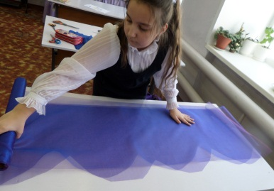
2 | Заложить на талии складки и скрепить их степлером. | 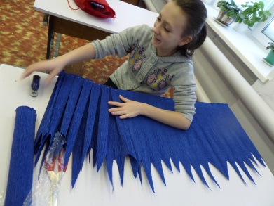
3 | Скрепить задний шов юбки степлером и обработать линию талии поясом. Затем вставить в пояс резинку. | 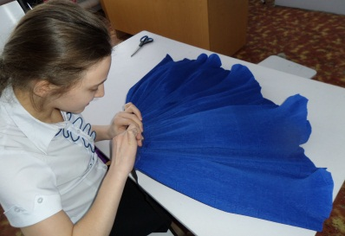
4 | Вырезать детали лифа, соответствующие задуманной модели цветка и собирать их в соответствии с эскизом. | 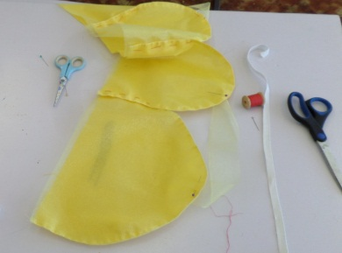
5 | Выполнить из бумаги цветы для декорирования платья. | 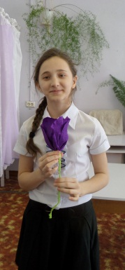  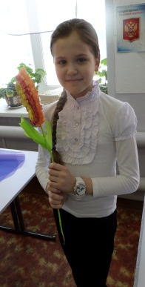
6 | Украсить этими цветами костюм.  К конкурсу готовы! | 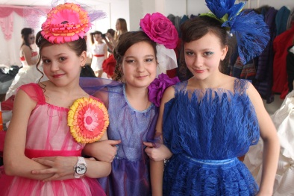
Дома девочки искали информацию о цветах. Наш хореограф Челохсаева Ирина занималась постановкой танца и разработкой сценария. Классный руководитель Кулбаева Мария Михайловна организовывала и проводила репетиции.
III ЗАКЛЮЧИТЕЛЬНЫЙ ЭТАП
Экономическая оценка проекта
№ | Наименование материала | Кол-во израсходованного материала | Стоимость
1 | Гофрированная бумага (однотонная синяя), 50см*2,5-3ярд | 2 рулона | 58 руб.
2 | Сетка - гипюр для подарков и цветов синяя, 50см*4,5м | 1 рулон | 159 руб.
3 | Органза для цветов (однотонная красная), 48см*9м | 0,5 рулона | 69,50 руб.
4 | Фетр гофрированный (красный), 60см*2,5м | 0,5 рулона | 134 руб.
5 | Гофрированная бумага (однотонная белая), 50см*2,5-3ярд | 5 рулона | 145 руб.
6 | Гофрированная бумага (однотонная желтая), 50см*2,5-3ярд | 0,5 рулона | 14,50 руб.
7 | Органза для цветов (однотонная малиновая), 48см*9м | 1 рулон | 139 руб.
8 | Бязь белая | 2 м | 100 руб.
9 | Гофрированная бумага синяя | 3 рулона | 850 руб.
10 | Органза для цветов (однотонная желтая), 48см*9м | 1 рулон | 139 руб.
11 | Органза для цветов (однотонная синяя), 48см*9м | 1 рулон | 139 руб.
12 | Фетр гофрированный (зеленый), 60см*2,5м | 1 рулон | 268 руб.
13 | Нитки швейные | 4 шт. | 48 руб.
14 | Скрепки для степлера | 1 уп. | 12 руб.
15 | Бумага крепированная | 3 рулона | 150 руб.
 | Итого: |  | 2425 руб.

На материалы мы затратили 2 425 руб.

Экологическая оценка проекта
При работе над проектом мы использовали материалы, не наносящие вред здоровью и окружающей среде. Кроме упаковочных материалов были использованы материалы из «Бабушкиного сундучка», т.е. вторичного использования.
Заключение
В данном проекте мы разработали и выполнили коллекцию костюмов, описали технологический процесс изготовления. Все поставленные цели и задачи выполнены. Результатом работы стал диплом I степени в XIV районном фестивале – конкурсе детской и молодежной моды «МОДНИЦА».
Реклама
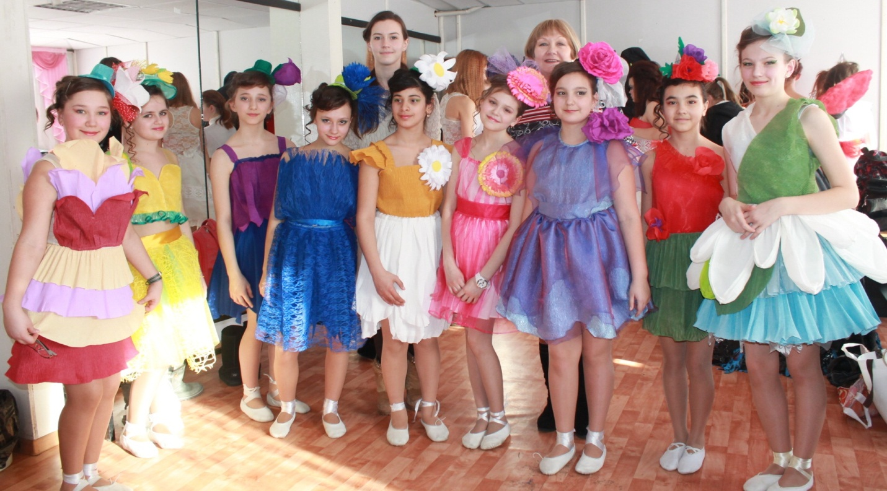
Дарите радость себе и своим близким!

Список литературы
- http://club.season.ru/index.php?showtopic=16721&st=0&p=316032&#entry316032 – 20.12.2014
- Технология. Творческие проекты: организация работы/ А.В. Пяткова. – Волгоград: Учитель, 2014. – 88 с.

ПРИЛОЖЕНИЕ
Текст-сопровождение на выступлении
1 часть
В мире цветов так тепло и прохладно
Целый букет ароматов и звуков…
Каждый цветок – он по-своему нарядный…
В форме изысканных праздничных кубков.
Цветов цветение - искусство.
Цветы умеют говорить
И передать все мысли, чувства,
И ненавидеть, и любить.
Любовались ли Вы хоть раз в своей жизни неземными пейзажами нашей планеты, окутанной россыпью не похожих друг на друга цветов? Всматривались ли Вы в их изящество и красоту, их таинственность и божество?
Мир просыпается вместе с цветами, когда их лепестки встречают первые лучи Солнца и начинают дышать в ритме с природой. Картина их рождения настолько прекрасна, что захватывает дух .
Они олицетворяют свободу, полет в бескрайних лугах, свежесть воздуха, всю красочность жизни.
2 часть
И это неповторимое многообразие мы представляем Вам в нашем дефиле: элегантный тюльпан, игривый василёк, жемчужный лотос, яркий мак, изящная роза, нежная лилия, нарядная ромашка, таинственная хризантема, звонкий колокольчик.
Представленная вашему вниманию коллекция, уникальна. Все модели выполнены из нетрадиционных материалов, предназначенных для украшения прекрасных букетов, это тончайшая органза, хрупкая необычная сетка, гофро-бумага и гофро-ткань,.
Наши яркие цветы достойны самой лучшей, нарядной упаковки, что и демонстрируют сегодня наши юные модели. Они грациозно двигаются в красочном танце, олицетворяя цветение полей и лугов.
1-Вашему вниманию представлены модели Хризантемы и Розы, выполненных из тончайшей органзы различных цветов. Эти благородные цветы – символ праздника и радости, ведь не зря, они частые гости в букетах, подаренных любимым женщинам. И сегодня, в честь приближающегося праздника 8 марта, мы дарим женщинам красоту их нарядов.
2- На смену статности стебельков, приходят игривые бутоны Василька, Лилии и Колокольчика., выполненных из гофро-бумаги и сетки. Их небесная красота озаряет зал и влечет за собой хорошее настроение и яркую улыбку. Наши цветы от всей души поздравляют юных девочек и девушек с предстоящим торжеством и дарят грациозность и солнечность.
3- Весенняя капель приближает появление таких сказочных цветов, как: мак, лотос, ромашка и тюльпан, созданных из органзы, гофро-ткани, бумаги и сетки различных цветов, подчеркивающих их индивидуальность и неповторимость . И наши девочки, как каждый месяц весны несут теплоту и свет, радость и счастье, продемонстрированных в данных костюмах.
Это пора юности, молодости и красоты. Они играючи кружатся в цветочном вальсе и несут нотки нежности в каждом лепестке.
3 часть
Цветочное время настало...
Приходит оно летней ночью,
Лишь только ее покрывало,
Расшитое звездными точками,
Накроет сокровища сада -
Цветы запорхают как птицы,
И их не удержит ограда,
Бутоны ,как ангелов лица,
Покроются светом лучистым,
Запахнут росою небесной,
Исторгнув свои ароматы,
Как грани сверкнут аметистов,
И мир приоткрыв нам чудесный,
Вернутся в родные пенаты.
Все люди, независимо от рас и национальностей, объединены одной общей сетью событий, которая связывает нас всех, как цветы переплетаются между собой изгибами стеблей. Но, потеря хотя бы одного звена, одного человека или цветка, может привести к разрушению всей целостности мироздания и повлечь за собой неминуемый хаос.
Давайте хранить всё, подаренное нам природой и созданное нашим трудом, чтобы проснувшись быть уверенным в завтрашнем дне.

